**Муниципальное Казенное Дошкольное Образовательное Учреждение Усть-Таркский детский сад «Солнышко»**

**Воспитатель: Михайлова Ольга Викторовна**

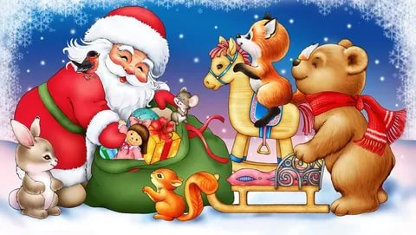



**Актуальность.**

Новый год – самый любимый, чудесный семейный праздник. Праздник с волшебными превращениями и подарками Деда Мороза. Что такое новый год? Кто его придумал? Разобраться в этом поможет работа, осуществляемая в ходе реализации проекта «Скоро, скоро Новый год! »

Время новогодних праздников – это время красивой, доброй сказки, которая приходит в каждый дом в конце года.

Дети ждут этого с нетерпением и новый год для них – это что-то фантастическое, неповторимое и магическое. Но детки еще совсем маленькие и они не в силах организовать этот праздник самостоятельно, поэтому им нужна помощь от любимых родителей.

Очень важно заранее подпитать детское ожидание Нового года, усилить его, проще говоря, создать особенное новогоднее настроение. Для этого взять за традицию, в преддверии Нового года всей семьей готовиться к празднованию этого волшебного праздника. Совместно изготавливать елочные украшения, подготавливать костюмы, разучивать песни и стихи.

Конкурс с участием взрослых и детей сформирует потребность родителей принимать активное участие в подготовке к празднику.

Чтобы ребенок смог прочувствовать волшебную атмосферу этого праздника, стоит его готовить к Новому году заранее. Рассказать о Деде Морозе и Снегурочке, прочитать новогодние сказки, разучить песенки и стихи про Новый год. Порекомендовать родителям, написать вместе со своим ребенком письмо Деду Морозу и украсить дом. Маленькие дети любят все блестящее и красочное. И конечно, они обожают новогодние украшения.

Наряжать елку – это отдельный праздник, обязательно нужно дать ребенку возможность участвовать в этом событии.

Новогодний утренник позволит детям погрузиться в мир сказки и волшебства, создаст обстановку общей радости, хорошего настроения, поможет сформировать желание детей принимать активное участие в праздничных выступлениях.

Итак, чтобы дети почувствовали атмосферу праздника, познакомились с традициями празднования нового года, а родители проявили активность и творчество в подготовке к этому празднику, всё это послужило причиной к разработке проекта «Скоро,скоро Новый год».

**Вид проекта:** краткосрочный (3 недели) .

**Тип проекта:** творческо – информационный.

**Участники проекта:** дети 4-5 лет,родители, воспитатели, музыкальный руководитель.

**Цель проекта:** Познакомить детей с историей Нового года, его особенностями и значением в жизни людей.

**Задачи проекта:**

1. Раскрыть творческие способности родителей, привлечь пассивных родителей в продуктивную деятельность, показать актуальность проекта, совместной деятельности детей и взрослых.

2. Создать условия и привлечь детей в продуктивную деятельность.

3. Создать условия для совместного оформления выставок родителей , детей.

4. Вызвать у детей радостные эмоции и чувства, связанные с предстоящим праздником.

5. Расширять знания детей о праздновании «Нового года», воспитывать любовь к русским традициям.

6. Организовать мероприятия, побуждающие детей и родителей к творческому самовыражению.

**Интеграция областей*:***речевое развитие, социально – коммуникативное развитие, художественно-эстетическое развитие, физическое развитие.

**Ожидаемые результаты проекта:**

— позитивные изменения взаимоотношений между родителями , детьми и воспитателями;  
— развитие творческой активности детей;  
— обогащение знаний и представлений детей об истории Нового года ;  
— развитие у детей интереса к украшению елки.

**I этап проекта.**  
***Подготовительный:***  
— определение темы проекта;  
— формирование цели и задач проекта;  
— составление плана реализации проекта;  
— подбор информационного , наглядного и технического материала для проекта;

**II этап проекта**  
***Основной:***  
Совместная и самостоятельная деятельность детей и взрослых.  
Познавательно-речевое развитие.  
Тематические занятия и беседы

«Что такое Новый год»,

«Как подготовится к празднику»,

«Как украсить ёлку»,

«Сходства и различия Деда Мороза и Санта Клауса».

**Дидактические игры**

«Укрась ёлку»,

«Какая ёлка»,  
Словесные игры

«Отгадай и назови»,

«Что в мешке у Деда Мороза»,

«Скажи наоборот».

***Подвижные игры***

«Два Мороза»,

«Заморожу»,

«Мороз Красный нос»

«Игры в снежки»

Цель: познакомить детей с зимними видами игр, развивать физическую активность, быстроту реакции.

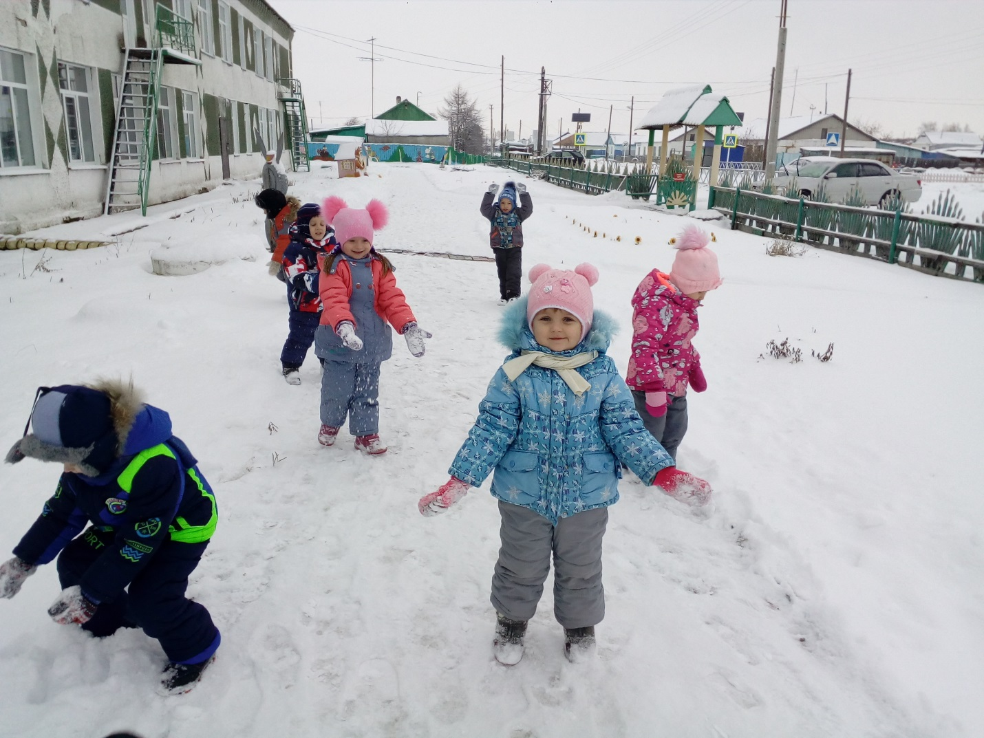  
**Сюжетно-ролевые игры**

«Магазин игрушек»,

«Украшаем елочку»

Цель: помочь создать игровую обстановку, наладить взаимодействие между теми, кто выбрал определенные роли.

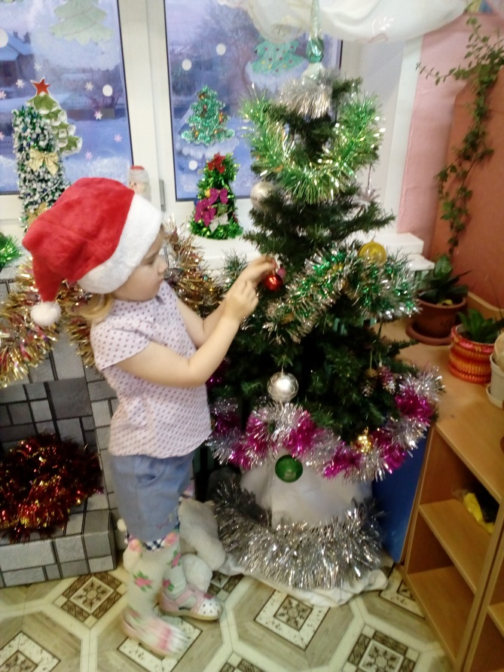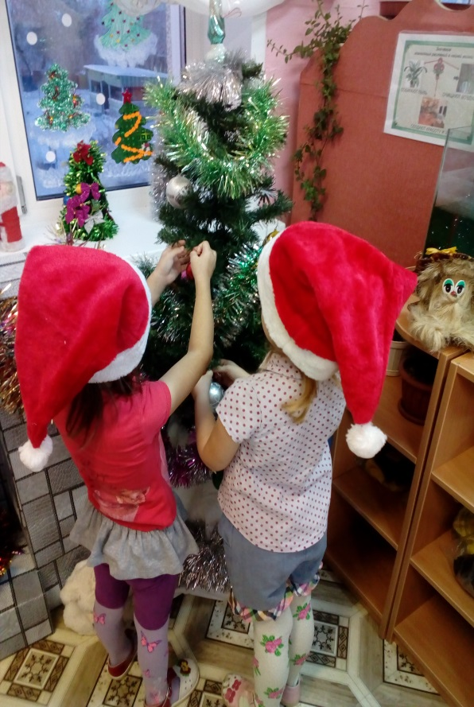

**Чтение художественной литературы**.

Рассказы, сказки и загадки о зиме и новогоднем празднике.

«Зимовье»,

«Снегурочка»,

«Что такое Новый год»

Цель: с помощью художественных произведений познакомить детей с праздником, обычаями и традициями празднования нового года, подготовкой к празднику.

**Художественно – эстетическое развитие**

НОД «Рисуем снегурочку»

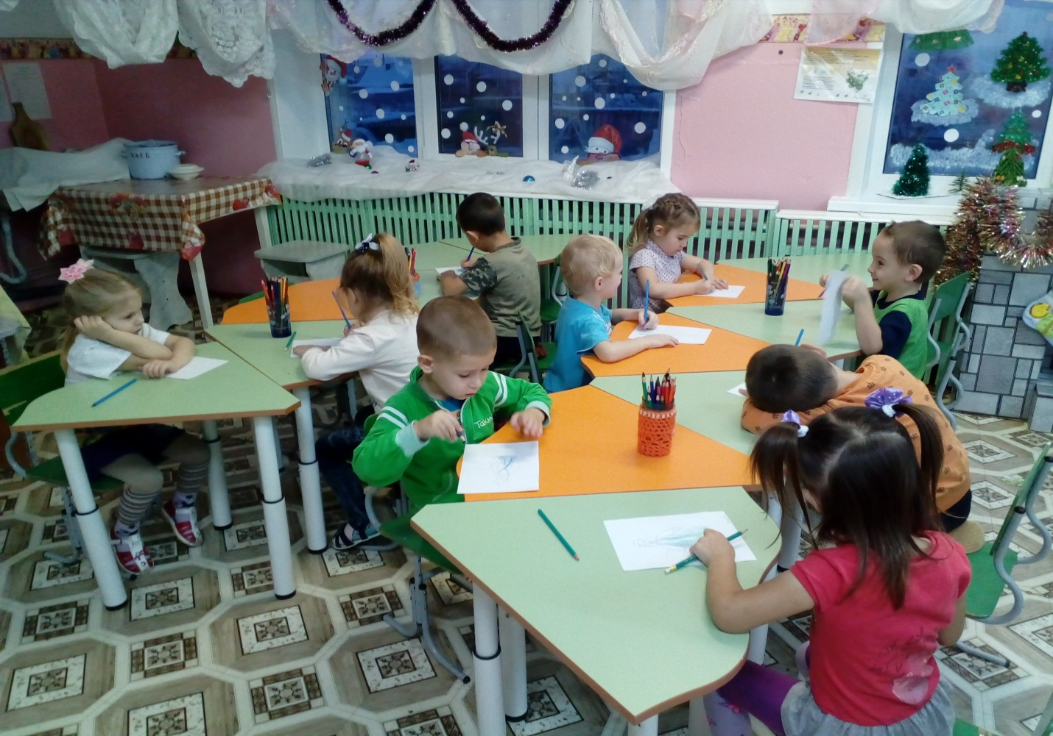

Цель: учить детей изображать снегурочку в шубке (шубка к низу расширена, руки от плеч)

Лепка «Снегурочка»

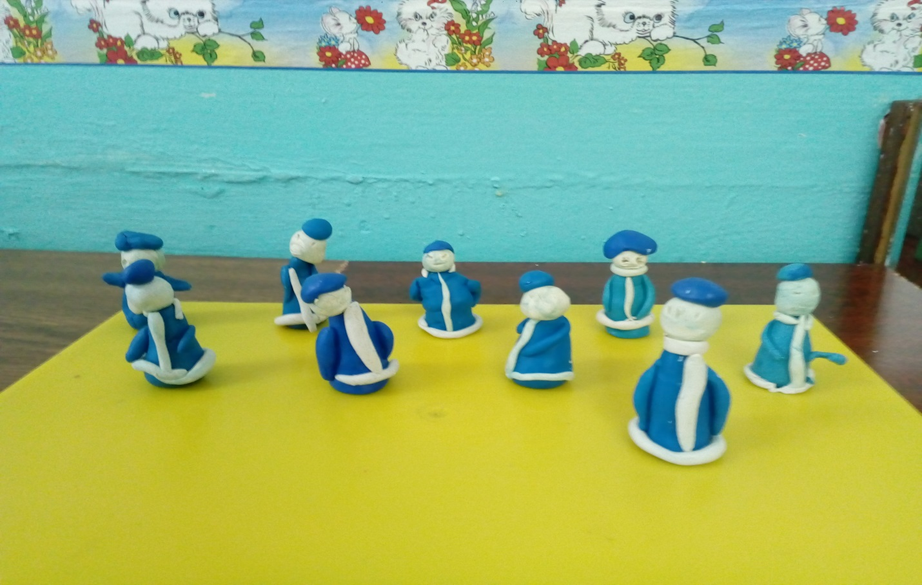

Цель: вызвать у детей желание передать образ девочки в лепном изображении, учить выделять части человеческой фигуры.

ДНОД «Елочка» пластилинография 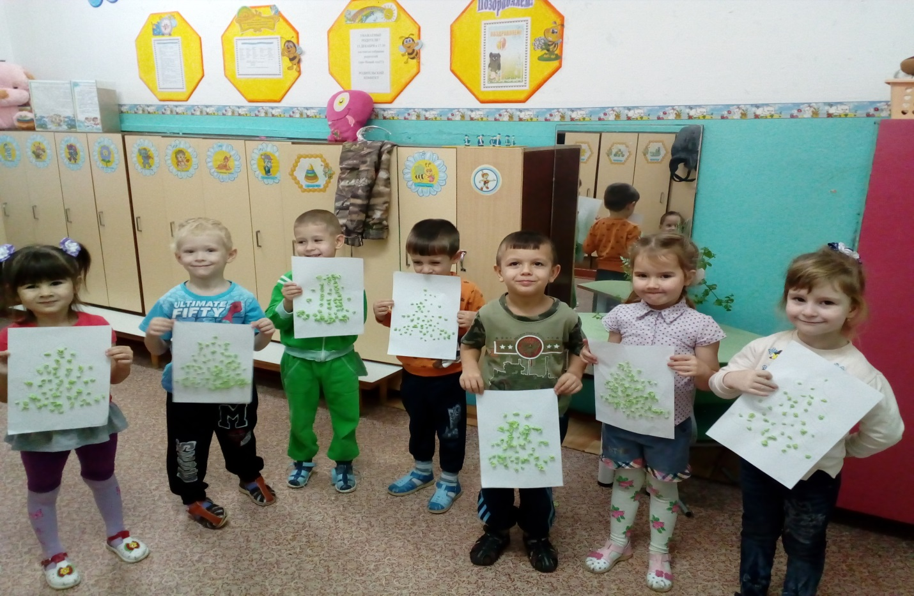

Цель: учить отрывать от большого куска пластилина маленькие кусочки, катать их между пальцами, выкладывать шариками гогтовую форму елочки, нарисованную на светлом картоне.

ДНОД «Снеговик»

Цель: Учить скатывать ватные шарики и наклеивать на основу рисунка,

Развивать творческое воображение, мелкую моторику рук

Разучивание стихов, песен, танцев к Новогоднему утреннику.

Экскурсия в резиденцию Деда Мороза в Великий Устюг.

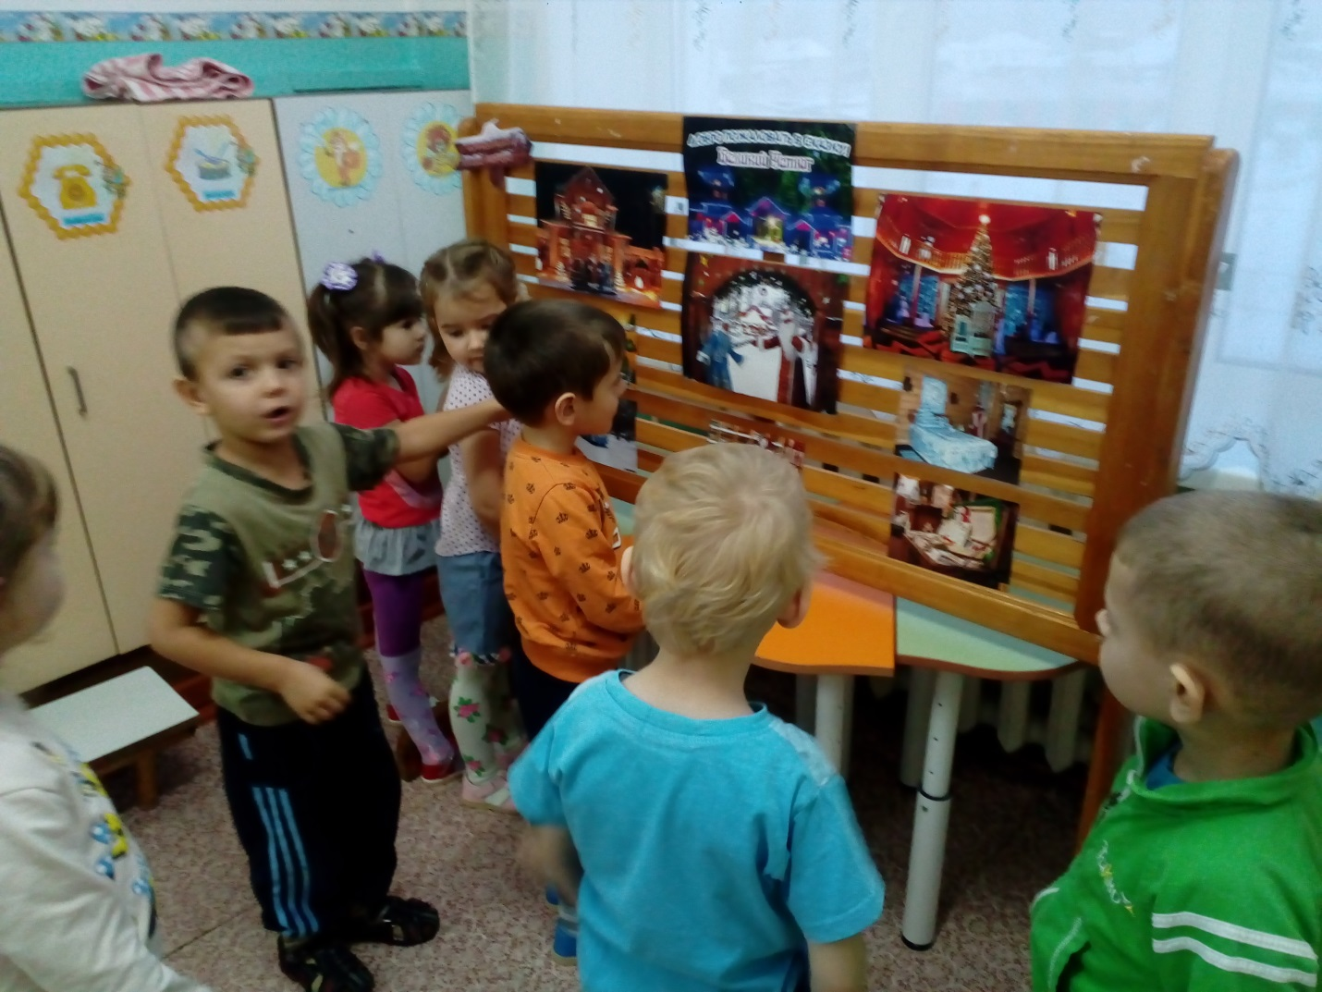

Цель: познакомить детей с усадьбой Деда Мороза, обстановкой в его доме, развивать внимание, память.

***Взаимодействие с семьёй:***  
Украшение группы

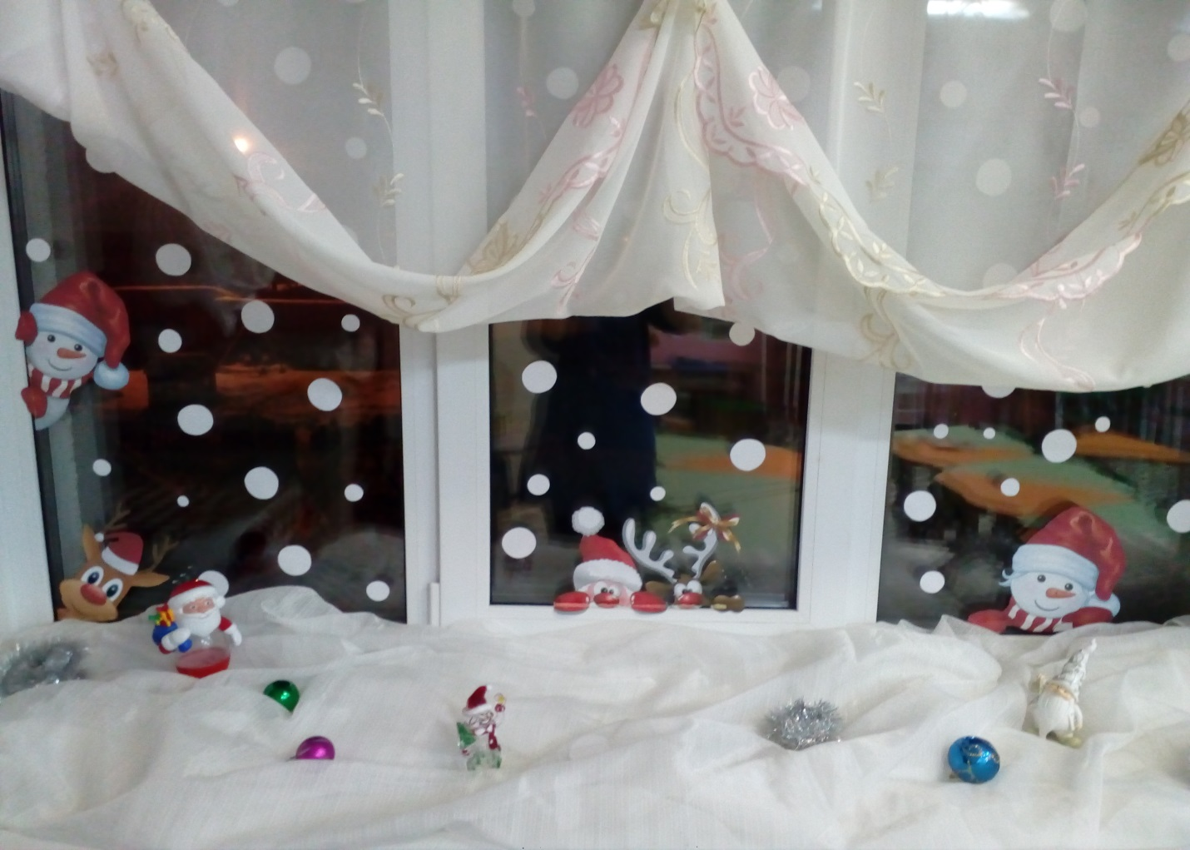

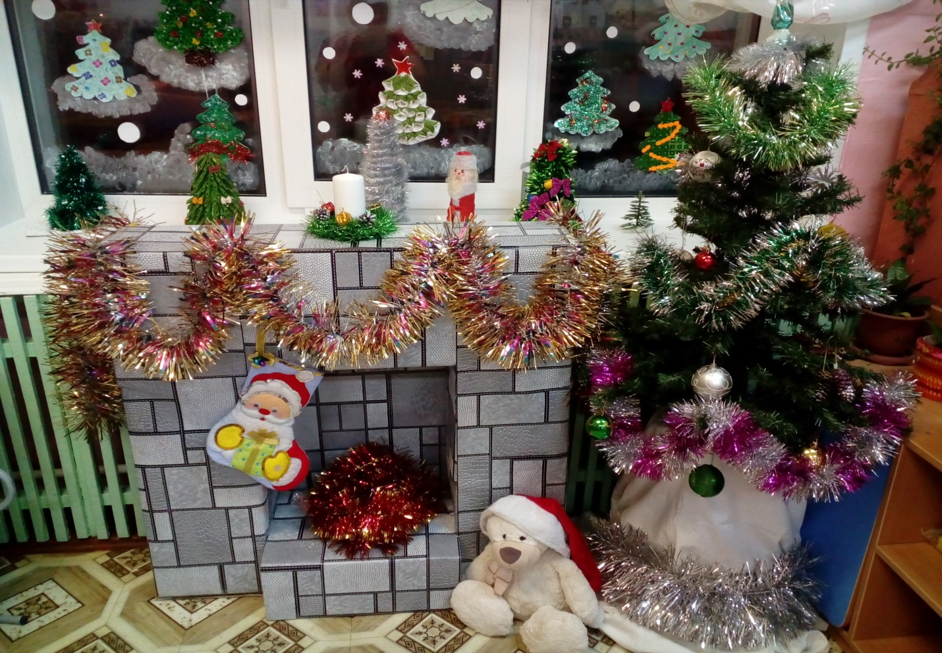  
Конкурс семейных творческих работ «Елочка-красавица»

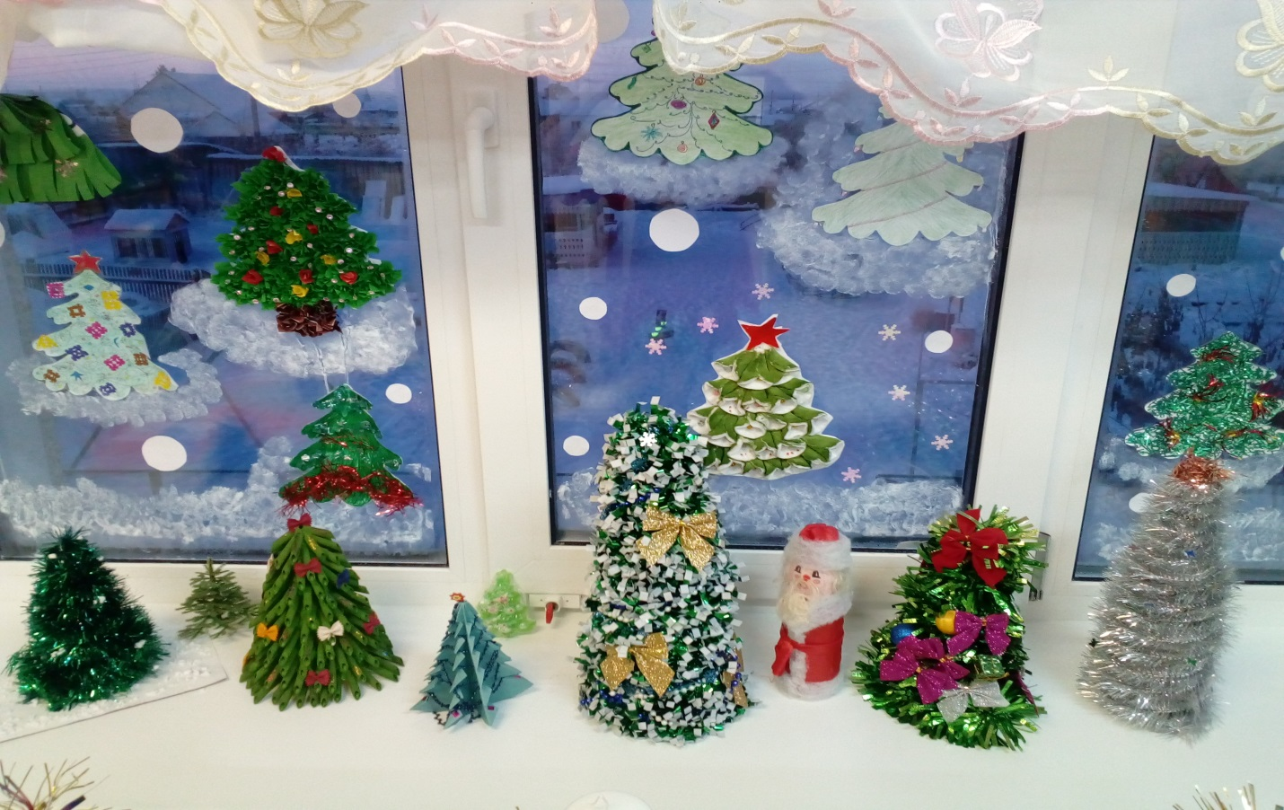  
Консультация «Что такое Новый год»

Фотовыставка «Добро пожаловать в сказку»

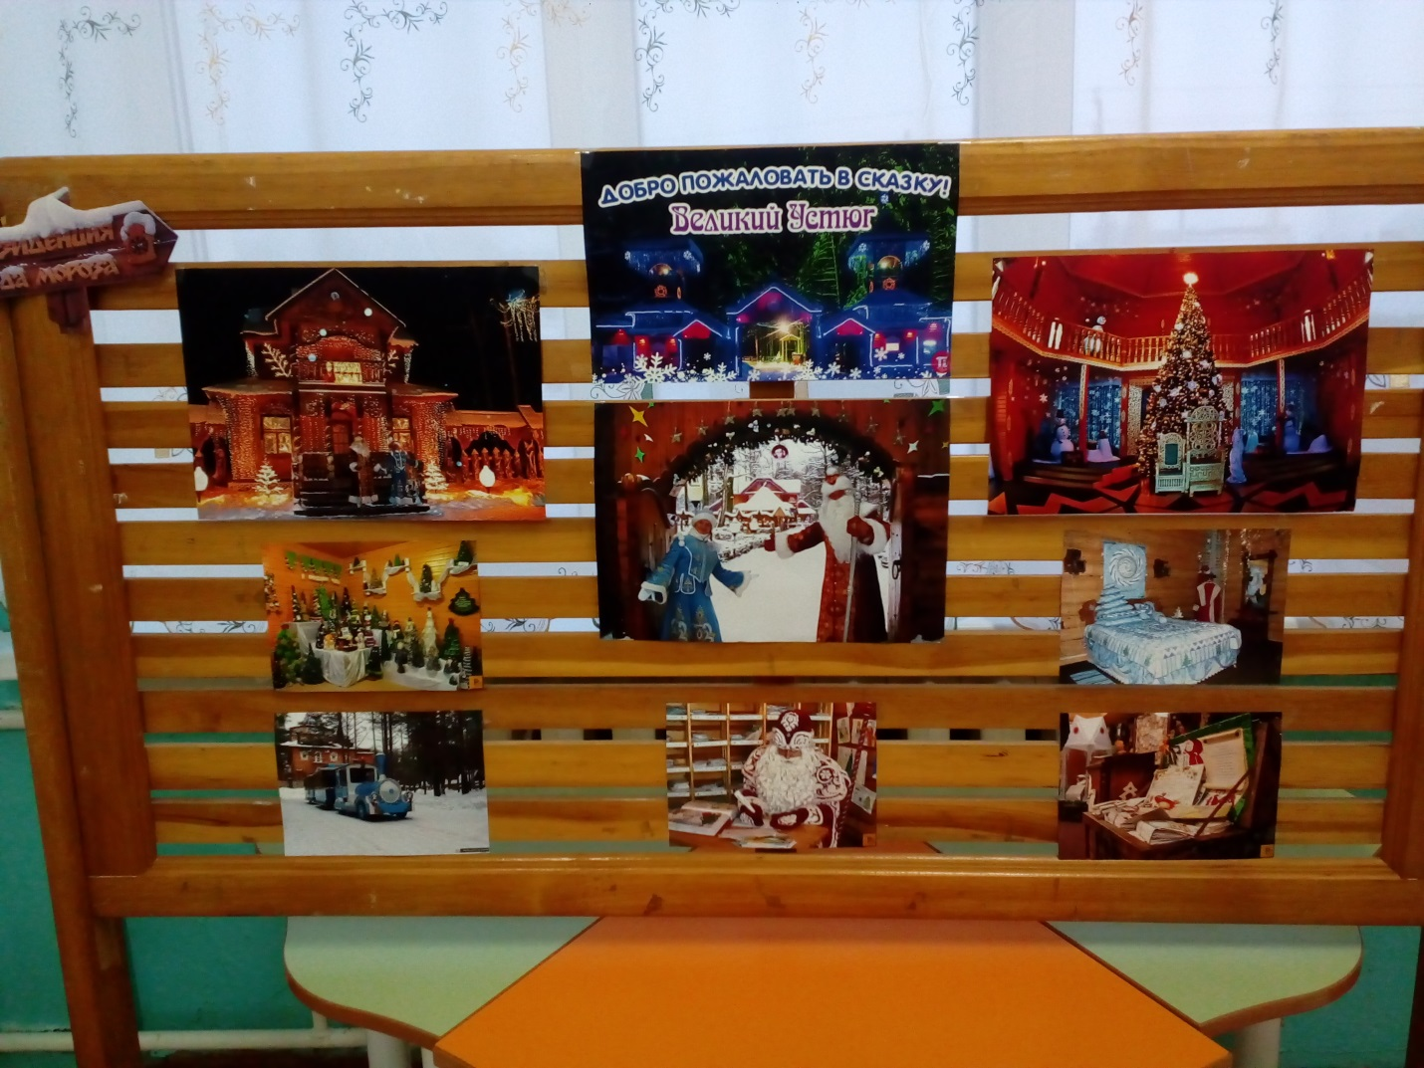

**3.** **III этап проекта Заключительный этап.**

Развлечение «Загадки от Санты»

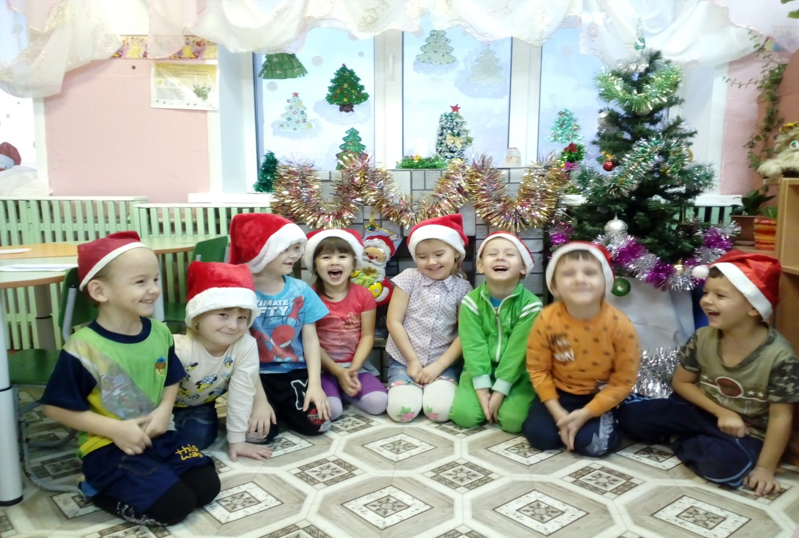

Новогодний праздник